***REFERAT STYREMØTE***

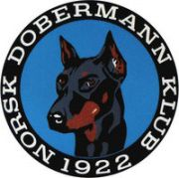

Dato: 16.06.2020

Sted: Telefonmøte (messenger)

Tilstede: Lisbeth B Karlsen. Bente Line Nordtveit, Anne Husebø og Siw Monica Waagbø

Ikke møtt: Ingar Andersen

***Saksliste:***

39. Godkjent referat .

40.Info om GF er lagt ut på NDK sine sider .

Eventuelt :

Styret ønsker å sende noen av de som har verv i klubben på førstehjelpskurs for hunder . Styret sjekker ut ulike tilbud .